
UNIVERSIDAD DE CALDAS
INFORME ENCUESTA DE SATISFACCIÓN
VIGENCIA 2013
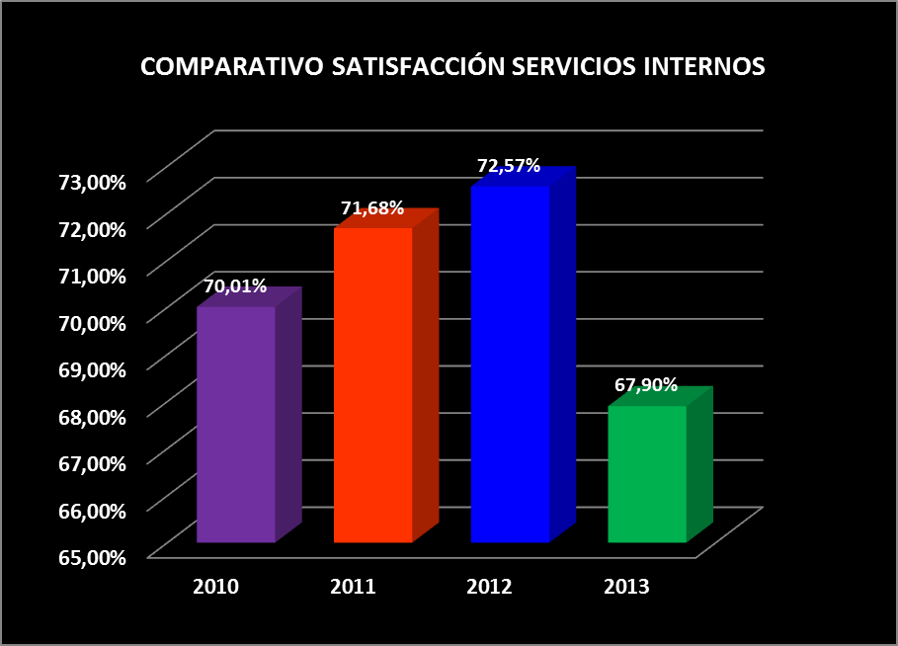

COMPARACIÓN SATISFACCIÓN POR PROCESOS 2012 - 2013
PROCESOS | CALIFICACIÓN 2012 | CALIFICACIÓN 2013 | ANÁLISIS
DIRECCIONAMIENTO | 63,90% | 66,03% | La percepción con respecto al proceso de Direccionamiento ha mejorado del 2012 al 2013 en 3 puntos porcentuales debido a que los encuestados han valorado positivamente la estructura organizacional y su relación con las funciones que desempeñan los funcionarios de la Universidad.
INFORMACIÓN Y COMUNICACIÓN | 71,40% | 63,18% | La satisfacción con respecto al proceso de Información y Comunicación ha bajado en 8 puntos porcentuales para la vigencia, ya que obtuvo la calificación más baja en una de las preguntas de la encuesta referente al impacto de la información institucional que se comunica en las redes sociales.
PLANIFICACIÓN | 77,40% | 65,73% | El proceso de Planeación presentó un descenso del 11% en el año 2013 debido a que todavía existe desconocimiento en la elaboración de los Planes de acción por parte de las facultades y el acompañamiento que presta la Oficina de planeación para su conformación.
DOCENCIA | 0,00% | 69,41% | Los procesos de Docencia y Bienestar no fueron evaluados en la encuesta de satisfacción de servicios internos en el año 2012 pero si en la encuesta de acreditación institucional.  Para el año 2013 los resultados de los procesos alcanzan un nivel medio de satisfacción, por lo que se debe considerar mejorar la difusión de los programas de Bienestar y la importancia de los resultados de los exámenes ECAES-SABER PRO para los programas curriculares y los estudiantes.
BIENESTAR | 0% | 68,25%
INVESTIGACIÓN | 0% | 67,62% | Los procesos de Investigación y Proyección no fueron evaluados en la encuesta de satisfacción interna en el año 2012 por lo que no es posible comparar resultados.  Para el año 2013 el proceso de Investigación evidencia un nivel medio y el proceso de Proyección evidencia un nivel bajo.
PROYECCIÓN | 0% | 59,09%
RECURSOS DE APOYO ACADÉMICO | 62,27% | 66,27% | La fuente de información para estos datos fue la encuesta de acreditación institucional aplicada a los Docentes. Analisis???
GESTIÓN DOCUMENTAL | 69,30% | 74,07% | Gestión Documental es uno de los procesos que mejoró con la encuesta de satisfacción del 2013 en un 5%. Los encuestados consideran que la confiabilidad en la gestión de la correspondencia interna es satisfactoria y por el contrario opinan que la operatividad del software del SIG es medianamente satisfactoria.
GESTIÓN FINANCIERA | 78,50% | 77,68% | La satisfacción más alta entre los funcionarios encuestados es la del proceso de Gestión Financiera y eso se debe a la importancia de que los pagos se realizan de manera oportuna y correcta. Además el promedio de las respuestas es superior a la media.
RECURSOS FÍSICOS | 69% | 70,57% | El proceso de Recursos Físicos ha mejorado con respecto a la percepción del año pasado debido a que los servicios de cafetería, aseo y mantenimiento de software son oportunos, agiles y cumplen con los requisitos establecidos en la Universidad. Se evidencia que la gran cantidad de solicitudes de mantenimiento de infraestructura hacen que sean poco oportunas para los funcionarios encuestados.
GESTIÓN HUMANA | 76,90% | 71,61% | Los funcionarios encuestados encuentran satisfactorio el proceso de Gestión Humana, principalmente en la claridad de los extractos de pago de la nómina. Sin embargo perciben menos satisfacción con la pertinencia de la información para desempeñar un cargo en la Universidad, así como la oportunidad en las inducciones.
GESTIÓN JURÍDICA | 68,90% | 57,17% | El proceso que bajo un 11% con respecto al 2012 fue Gestión Jurídica debido a que los funcionarios perciben poca claridad en las asesorías que brindan los abogados en trámites legales y que no se hacen de manera oportuna.
CONTRATACIÓN | 71,30% | 67,02% | La percepción de los funcionarios con respecto a la agilidad en la contratación es baja lo que hace que el proceso de Contratación haya sido evaluado con 4 puntos porcentuales menos que en el 2013.
CONTROL Y SEGUIMIENTO | 65,40% | 68,04% | Después de la última rendición de cuentas del Rector que encabezó Planeación, el conocimiento sobre ésta actividad como elemento de autocontrol, autogestión y autorregulación es satisfactoria lo que genera que el proceso de Control y Seguimiento sea superior en un 3% con respecto a la anterior vigencia.
MEDICIÓN, ANÁLISIS Y MEJORA | 71,40% | 65,58% | Se destaca en el proceso de Medición, Análisis y Mejora, que la pregunta mejor calificada de la encuesta haya sido la de la facilidad en el uso del software para dar respuesta a las encuestas de servicios internos y universitarios, sin embargo la pregunta menor calificada tiene que ver con el desconocimiento de las acciones de mejora que se generan a partir de las encuestas por lo que eso acarrea un reducción en la satisfacción de un 5%.

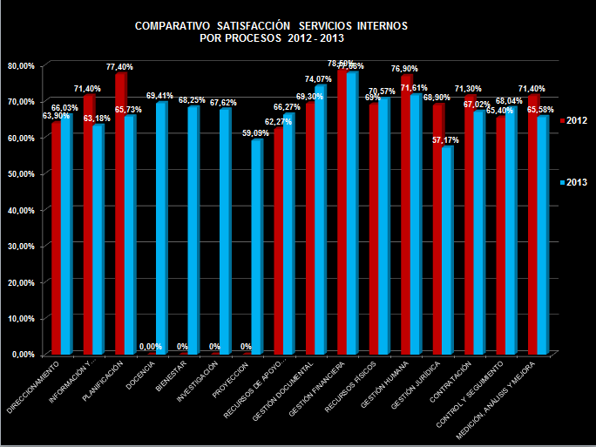
SATISFACCIÓN POR PROCESOS - CALIFICACIONES MÁS ALTAS
PROCESO | PREGUNTA | CALIFICACIÓN | NIVEL
DIRECCIONAMIENTO | Valore el grado en que la estructura organizacional de la Universidad (rectoría, vicerrectorías, facultades, departamentos, programas, grupos de trabajo y oficinas) permite el adecuado desempeño de sus funciones. | 3,60 | MEDIO
INFORMACIÓN Y COMUNICACIÓN | (281 284 y 285 CNA Institucional) Califique el impacto de los siguientes medios de información y comunicación disponibles en la institución: | 3,78 | MEDIO
INFORMACIÓN Y COMUNICACIÓN | d. Correo interno (boletines) | 3,78 | MEDIO
PLANIFICACIÓN | Califique la calidad en el acompañamiento y asesoría frente a asuntos del SIG | 3,60 | MEDIO
DOCENCIA | Califique el trámite de adiciones y cancelaciones, reporte de notas y habilitaciones en cuanto a: | 3,67 | MEDIO
DOCENCIA | a. Claridad en la normativa aplicable | 3,67 | MEDIO
BIENESTAR | Con respecto al Bienestar Universitario, valore: | 3.54 | MEDIO
BIENESTAR | b. La pertinencia de los programas y servicios (que correspondan a necesidades reales). | 3.54 | MEDIO
INVESTIGACIÓN | Valore la gestión del proceso frente a las convocatorias en lo relativo a:  e. Claridad de los criterios de decisión aplicados  d. Agilidad en el desarrollo de las etapas de la convocatoria | 3.20 | MEDIO
PROYECCIÓN | Califique la gestión del proceso frente al emprendimiento en lo relativo a:  a. Incorporación de la cultura del emprendimiento en los currículos. | 2.69 | BAJO
RECURSOS DE APOYO ACADÉMICO | (325–31.d) Valore los equipos audiovisuales de apoyo académico, con respecto a su:  c. Suficiencia | 2.96 | BAJO
GESTIÓN DOCUMENTAL | Valore la gestión de la correspondencia interna en términos de: | 3,91 | MEDIO
GESTIÓN DOCUMENTAL | b. Confiabilidad | 3,91 | MEDIO
GESTIÓN FINANCIERA | Valore si los pagos son: | 4,29 | ALTO
GESTIÓN FINANCIERA | b. Correctos | 4,29 | ALTO
RECURSOS FÍSICOS | Califique la calidad en la prestación de los servicios de aseo y cafetería contratados en cuanto a: | 3,74 | MEDIO
RECURSOS FÍSICOS | a. Cumplimiento | 3,74 | MEDIO
GESTIÓN HUMANA | Califique al proceso de gestión humana frente a nómina de personal docente y administrativo: | 4,14 | ALTO
GESTIÓN HUMANA | a. Claridad en la información que contiene el extracto de pago | 4,14 | ALTO
GESTIÓN JURÍDICA | De los procesos disciplinarios, califique su: | 3,15 | MEDIO
GESTIÓN JURÍDICA | c. Mantenimiento de la confidencialidad | 3,15 | MEDIO
CONTRATACIÓN | Valore el grado en que el debido proceso en la contratación y convenios refleja: | 3,64 | MEDIO
CONTRATACIÓN | a. Transparencia | 3,64 | MEDIO
CONTROL Y SEGUIMIENTO | Valore el conocimiento que tiene sobre las siguientes actividades de fomento a la cultura institucional del autocontrol, la autogestión y autorregulación: | 3,58 | MEDIO
CONTROL Y SEGUIMIENTO | f. Rendición de cuentas | 3,58 | MEDIO
MEDICIÓN, ANÁLISIS Y MEJORA | De las encuestas de satisfacción interna (valoración de los procesos por parte de los docentes y administrativos) y externa (valoración de los servicios universitarios) valore: | 3,54 | MEDIO
MEDICIÓN, ANÁLISIS Y MEJORA | c. Facilidad en el uso del software de encuestas | 3,54 | MEDIO

SATISFACCIÓN POR PROCESOS - CALIFICACIONES MÁS BAJAS
PROCESO | PREGUNTA | CALIFICACIÓN | NIVEL
DIRECCIONAMIENTO | Valore el nivel de participación que usted tuvo en la construcción del: | 2,69 | BAJO
DIRECCIONAMIENTO | a. PEI | 2,69 | BAJO
INFORMACIÓN Y COMUNICACIÓN | Valore el impacto de la información institucional que se comunica en las redes sociales. | 2,0 | BAJO
INFORMACIÓN Y COMUNICACIÓN | Valores su grado de satisfacción con la oportunidad y calidad del servicio que le prestaron. | 2,0 | BAJO
PLANIFICACIÓN | Califique la calidad en el acompañamiento y asesoría en la construcción de planes de acción de las facultades. | 3,06 | MEDIO
DOCENCIA | Califique el esfuerzo de la universidad por mejorar la ubicación de los estudiantes en las pruebas ECAES | 3,19 | MEDIO
BIENESTAR | Con respecto al Bienestar Universitario, valore: | 3,22 | MEDIO
BIENESTAR | e. La difusión de los programas. | 3,22 | MEDIO
INVESTIGACIÓN | Valore la gestión del proceso frente a las convocatorias en lo relativo a:  b. Difusión masiva de las convocatorias. | 3.60 | MEDIO
PROYECCIÓN | Valore la gestión del proceso frente a las convocatorias en lo relativo a:  b. Difusión masiva de las convocatorias | 3.13 | MEDIO
RECURSOS DE APOYO ACADÉMICO | (294-297- 304 - 29.c - 29.e) Con respecto a los recursos bibliográficos disponibles en su campo de formación y conocimiento, valore:  f. Calidad del servicio prestado por la biblioteca. | 3.83 | MEDIO
GESTIÓN DOCUMENTAL | Valore el sistema de información (software) del SIG en términos de su: | 3,41 | MEDIO
GESTIÓN DOCUMENTAL | a. Operatividad | 3,41 | MEDIO
GESTIÓN FINANCIERA | Valore la asesoría o acompañamiento en la ejecución presupuestal | 3,68 | MEDIO
RECURSOS FÍSICOS | Califique la gestión del proceso frente a la respuesta de solicitudes de mantenimiento de obras físicas (carpintería, electricidad, plomería, pintura, metal-mecánica, cerrajería, telefonía, servicios varios) lo relativo a: | 3,27 | MEDIO
RECURSOS FÍSICOS | b. Oportunidad | 3,27 | MEDIO
GESTIÓN HUMANA | Califique al proceso de gestión humana frente a la reinducción de personal docente y administrativo: | 3,20 | MEDIO
GESTIÓN HUMANA | a. Oportunidad en la inducción | 3,20 | MEDIO
GESTIÓN HUMANA | b. Pertinencia de la información para el desempeño del cargo | 3,20 | MEDIO
GESTIÓN JURÍDICA | De la asesoría jurídica, valore su: | 2,55 | BAJO
GESTIÓN JURÍDICA | d. Claridad en el trámite para acceder a una asesoría | 2,55 | BAJO
CONTRATACIÓN | Valore de la contratación: | 3,05 | MEDIO
CONTRATACIÓN | a. Agilidad | 3,05 | MEDIO
CONTROL Y SEGUIMIENTO | Valore el conocimiento que tiene sobre las siguientes actividades de fomento a la cultura institucional del autocontrol, la autogestión y autorregulación: | 3,21 | MEDIO
CONTROL Y SEGUIMIENTO | e. Plan anticorrupción y de atención al ciudadano | 3,21 | MEDIO
MEDICIÓN, ANÁLISIS Y MEJORA | De las encuestas de satisfacción interna (valoración de los procesos por parte de los docentes y administrativos) y externa (valoración de los servicios universitarios) valore: | 3,11 | MEDIO
MEDICIÓN, ANÁLISIS Y MEJORA | d. Conocimiento de las acciones de mejora derivadas de los resultados de la encuesta | 3,11 | MEDIO
MEDICIÓN, ANÁLISIS Y MEJORA | Valore el grado de conocimiento que usted posee acerca de la gestión preventiva en la Universidad (administración del riesgo) | 3,11 | MEDIO

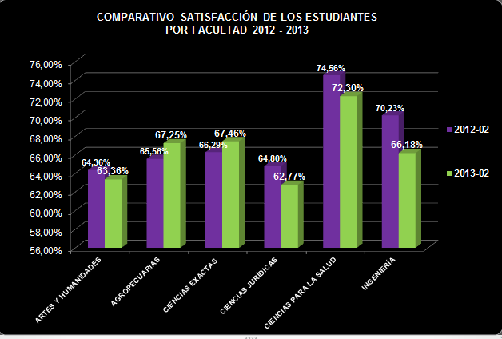

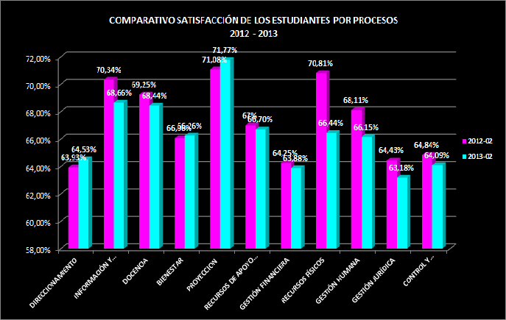
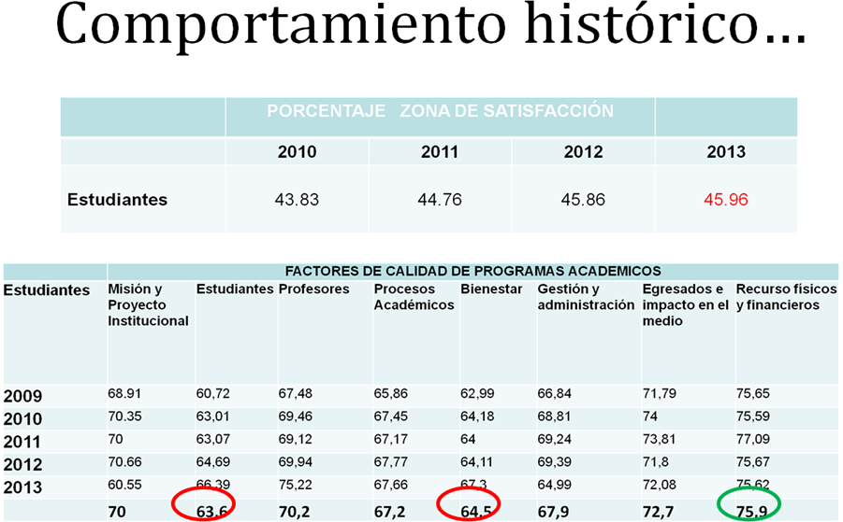

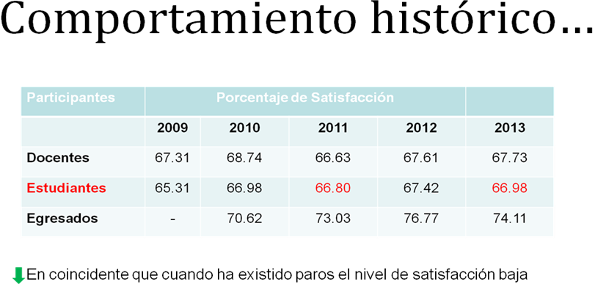
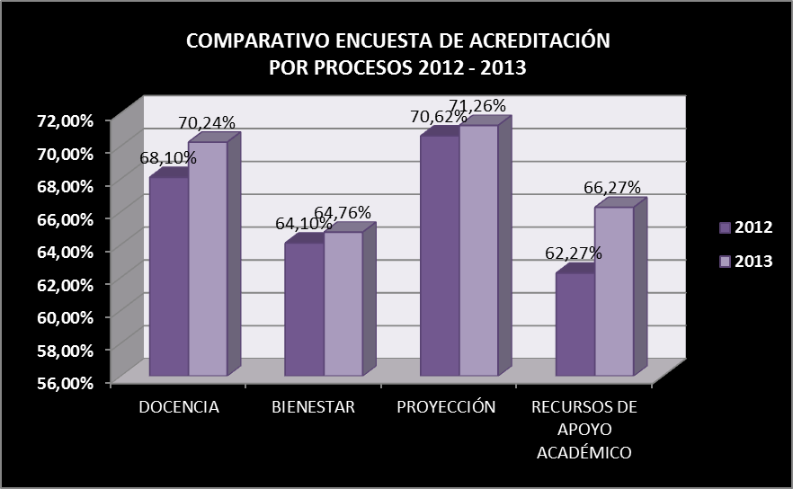

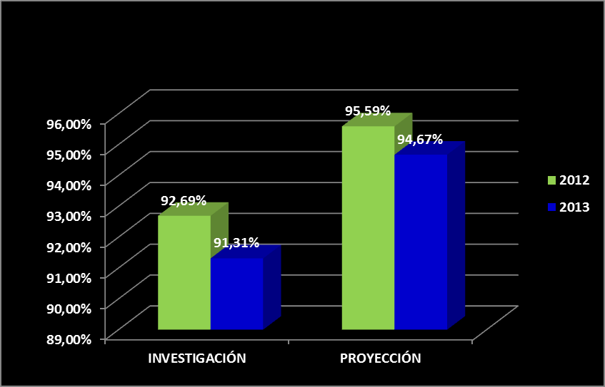

COMPARATIVO SATISFACCIÓN SERVICIOS EXTERNOS 2012 - 2013

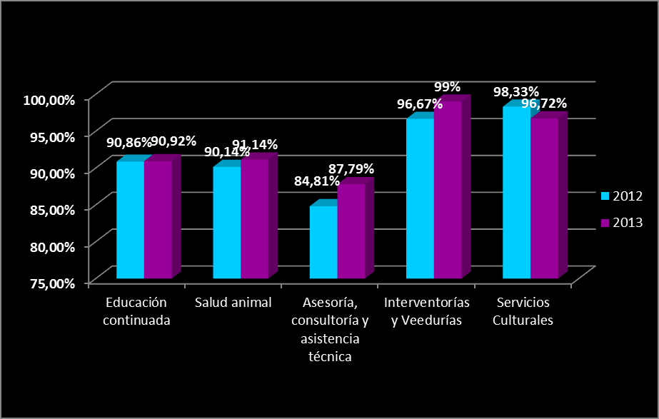
COMPARATIVO SATISFACCIÓN POR SERVICIOS EXTERNOS 2012 - 2013

